МОСКОВСКИЙ АВИАЦИОННЫЙ ИНСТИТУТ
(НАЦИОНАЛЬНЫЙ ИССЛЕДОВАТЕЛЬСКИЙ УНИВЕРСИТЕТ)

Институт №8 «Компьютерные науки и прикладная математика»
Кафедра 806 «Вычислительная математика и программирование»

Лабораторная работа №1
по курсу “Компьютерная графика”

Основы 3D графики

Выполнил: Д. А. Курышин
Группа: М8О-304БВ-24
Преподаватель: В. Д. Бахарев

Москва, 2026
Условие
Познакомиться с основами 3D-графики: построением простых 3Dобъектов, проекцией на 2D-плоскость, а также научиться работать с
матрицами перспективы, ортографической проекции и аффинными
преобразованиями.
Вариант №2: правильный октаэдр
Дополнительные задания:
- Обеспечить переключение матрицы проекции (ортографическая и перспективная) в интерфейсе.
- Добавить элементы интерфейса для изменения позиции, поворота и растяжения фигуры
- Добавить возможность движения и поворота фигуры по сложной траектории, сделать элемент интерфейса для паузы и воспроизведения “анимации”, а также возможность изменять скорость “анимации” и другие параметры траектории
- Добавить возможность изменять цвет фигуры с помощью элементов интерфейса
- Назначить процедурно цвета для каждой вершины, например в зависимости от позиции вершин в локальной системе координат фигуры, тогда возможность изменять цвет с помощью элементов интерфейса будет умножать выбранный цвет на цвет вершин
- Подумать, как можно нарисовать больше одного объекта на сцене используя больше одного набора дескрипторов (VkDescriptorSet)

Метод решения
Работа выполнена на C++ с использованием Vulkan API совместно с библиотеками GLFW (создание окна и обработка ввода), ImGUI (построение графического интерфейса) и GLM (линейная алгебра).
Куб задаётся восемью вершинами в локальной системе координат — по одной на каждый угол, с координатами (±1, ±1, ±1). Каждая вершина также содержит процедурный цвет, вычисленный по формуле: color = (position + 1) / 2. Для плавности градиента и отсутствия чёрных провалов и белых пересветов значения цвета сжаты в диапазон [0.15, 0.95]. Диапазон координат [-1, 1] таким образом отображается в диапазон цвета, и разные вершины получают разные оттенки. Куб состоит из 12 треугольных граней, для отрисовки которых используется индексный буфер (36 индексов). Дополнительно в буфер добавлены 24 индекса для линий рёбер — это позволяет визуально выделить контур куба, чтобы форма не сливалась на однотонном фоне. Данные вершин и индексов загружаются в память GPU через буферы, которые создаются библиотекой VMA. Флаг аллокации позволяет VMA сразу предоставить указатель на память, доступную со стороны CPU, — благодаря этому данные копируются без промежуточного вызова vkMapMemory. Во фрагментном шейдере процедурный цвет вершины умножается на цвет, выбранный пользователем в ColorEdit: out_color = vec4(in_color, 1.0) * vec4(model_data.color, 1.0). В результате фигура сохраняет градиент между вершинами, а общий оттенок можно менять через интерфейс. Для отрисовки трёх кубов создаются три отдельных uniform-буфера и три набора дескрипторов (по одному на объект) — но один общий VkDescriptorSetLayout для Model. В командном буфере для каждого объекта выполняется:
- vkCmdBindDescriptorSets со своим набором,
- vkCmdDrawIndexed для отрисовки граней и рёбер.
Такой подход позволяет использовать общую геометрию куба, но задавать каждому объекту собственную модельную матрицу и цвет.
Использованные объекты Vulkan:
- VkBuffer, VmaAllocation: вершинный, индексный буферы, а также Scene- и Model-uniform-буферы;
- VkDescriptorSetLayout, VkDescriptorPool, VkDescriptorSet: привязка uniform-буферов к шейдерам;
- VkPipelineLayout и VkPipeline: конфигурация графического конвейера: шейдеры, параметры растеризации, depth-тест;
- VkRenderPass, VkFramebuffer, VkCommandBuffer: проход рендеринга и запись команд отрисовки;
- VkShaderModule: загрузка скомпилированных .spv-шейдеров;
- ImGUI: интерфейс для управления проекцией, трансформациями, цветом и анимацией;
- GLFW: создание окна и обработка ввода.

Результаты

1. Стартовое окно с фигурой и панель управления в ImGUI с настройками проекции, трансформацией, цвета и анимации.
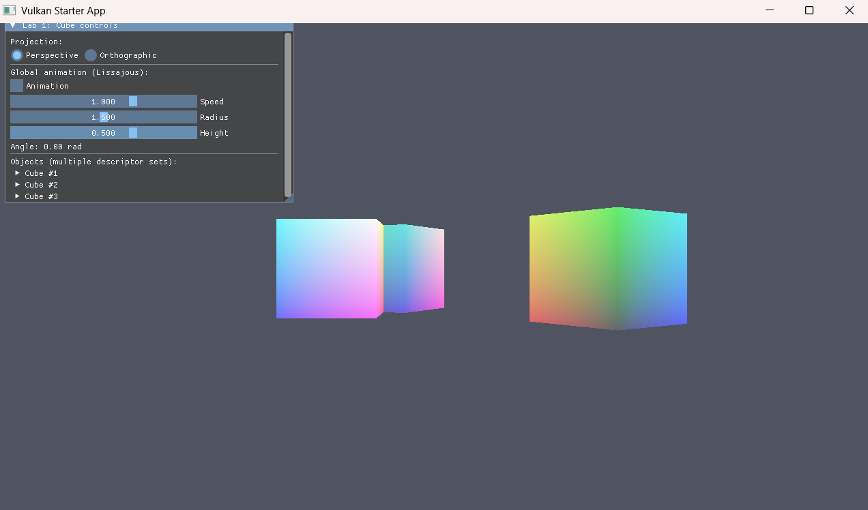

2. Изменение позиции, цвета и растяжения фигуры. Перспективная и ортографическая проекции.
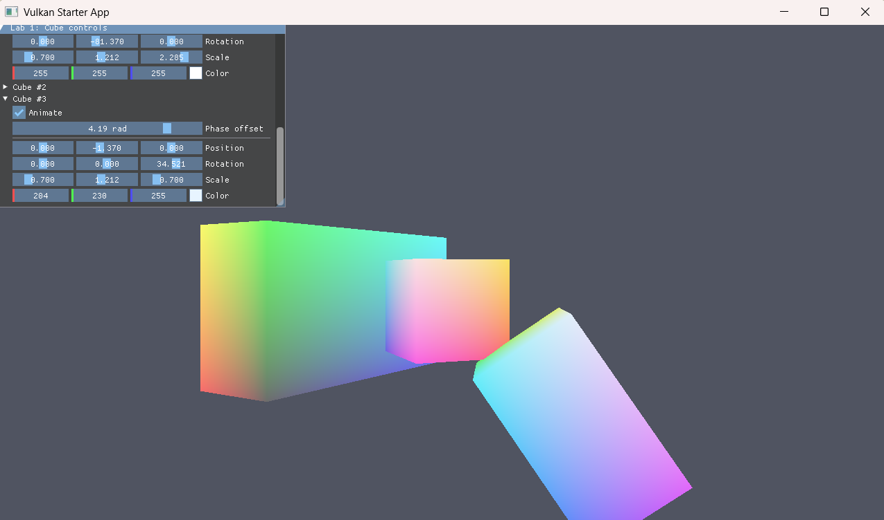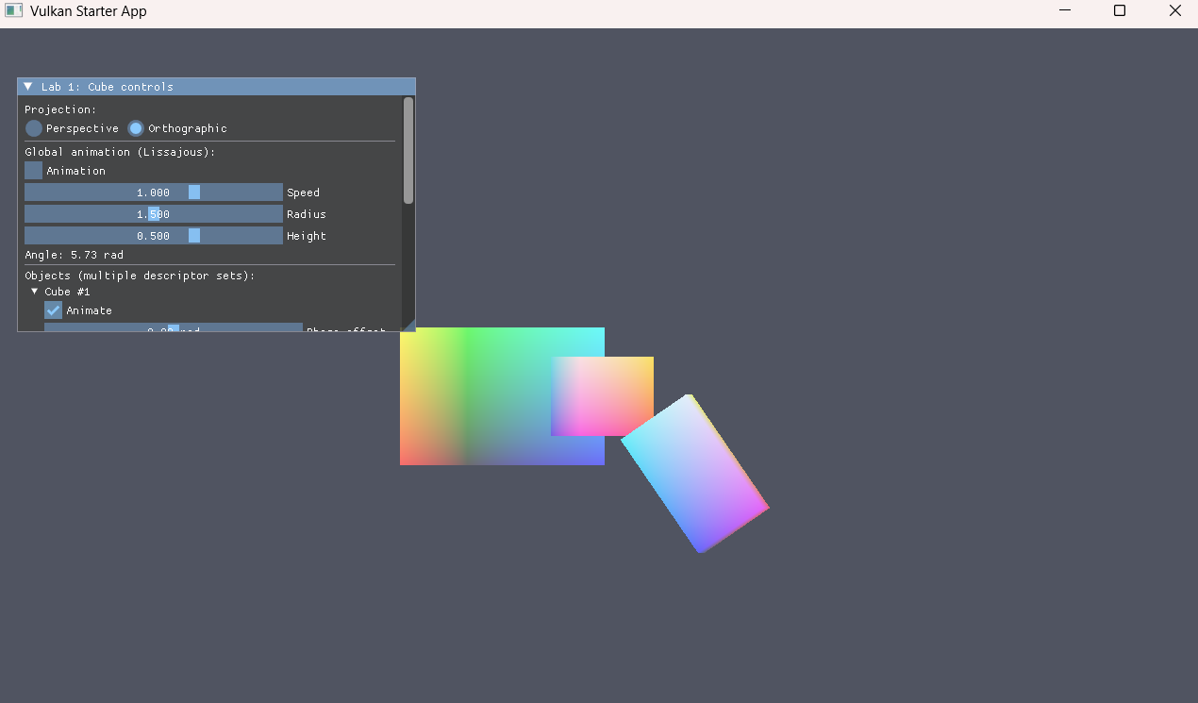

3. Кадр во время анимации, изменены скорость, радиус и высота траектории.
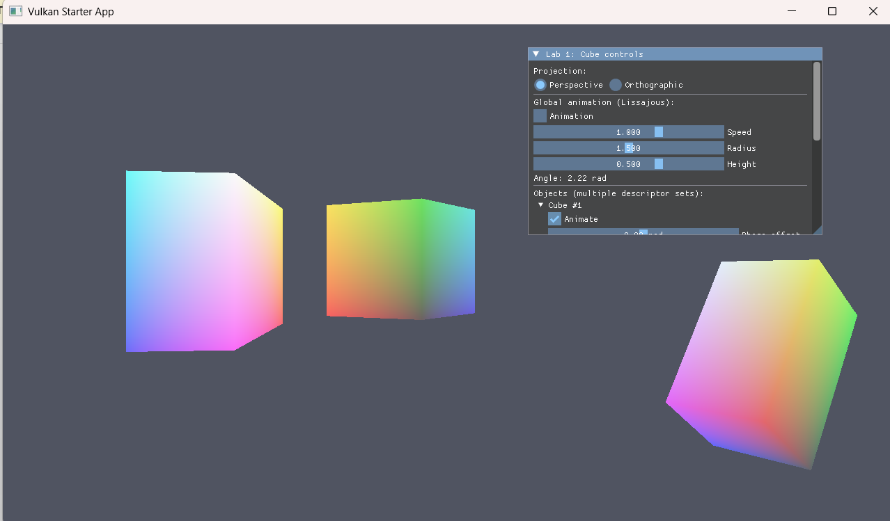

Выводы
В ходе лабораторной работы я познакомился с основами 3Dграфики, научился строить простые 3D-объекты, проекцию на 2Dплоскость, а также научился работать с матрицами перспективы, ортографической проекции и аффинными преобразованиями. Освоил создание и настройку графического конвейера Vulkan: научился загружать скомпилированные шейдеры, описывать входные атрибуты вершин, задавать параметры растеризации и связывать пайплайн с render pass и набором дескрипторов. Также я освоил математику 3Dпреобразований, научился собирать модельную, видовую и проекционную матрицы, понимать разницу между перспективной и ортографической проекциями и применять их в шейдере, и научился строить интерактивный интерфейс на ImGUI.
Программа работает в реальном времени, поддерживает динамическую смену проекции, ручные трансформации, анимацию по сложной траектории с настройкой её параметров, изменение цвета и процедурные цвета вершин.

